­­­­­­­­ <无线充电需求文档>

MRD文档

版本 <1.0>

目录

目录 2

1 需求介绍 3

2 需求内容 3

2.1 功能启动 3

2.2 弹窗提示 4

版本更改记录

|  |  |  |  |
| --- | --- | --- | --- |
| **日期** | **版本** | **更改描述** | **作者** |
| <2020/02/20> | <1.0> | 初稿 | 朱诗韵 |

# 需求介绍

* 背景／目的：

对有无线充电功能的车辆，当手机进行无线充电时，车上有对应的显示。

# 需求内容

## 功能启动

判断本车是否有这个功能（福特确定字段，通过配置看有没有这个功能）；

判断HMI_HMIMode_St state是否为ON的状态（ON才继续进行）。

## 弹窗提示

### 错误提示

当检测到充电异常时（需由福特提供字段确认，spec里写的是错位0x6 – Misalignment和检测到金属0x4 – Metal Object Detected），屏幕显示错误提示。

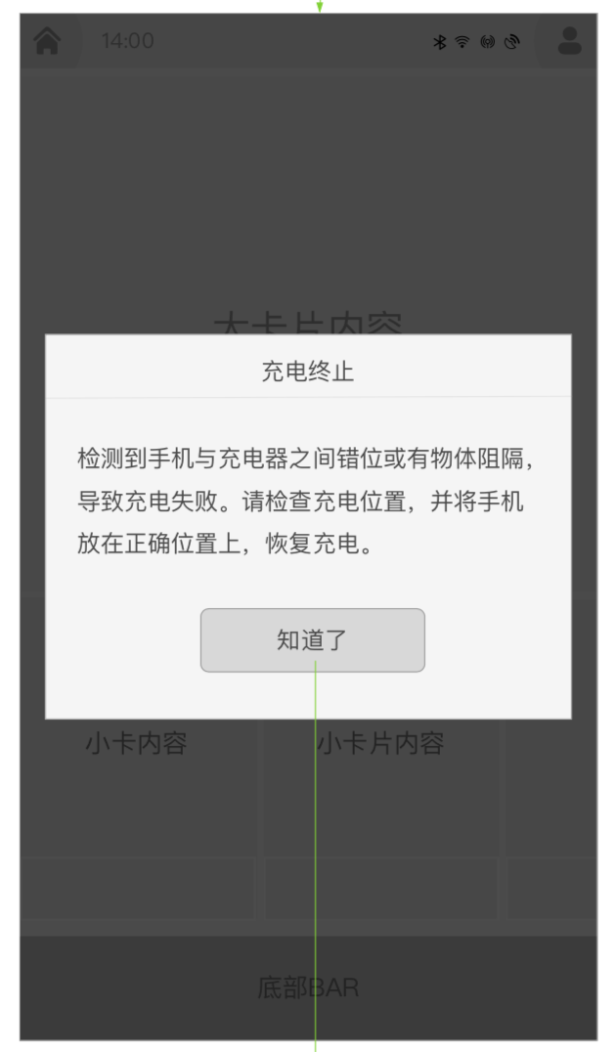

错误提示示意图

当点击“关闭”按钮时，该弹窗关闭。

若不点击，当检测到无线充电状态变化时（0x3F6 WrlssAcsyChrgr_ D_Stat Value change），弹窗自动关闭，并自动重新检测无线充电状态。

### 正常显示

当检测到正在充电状态时：

本次充电启动后，第一次检测到，则显示下面的图案

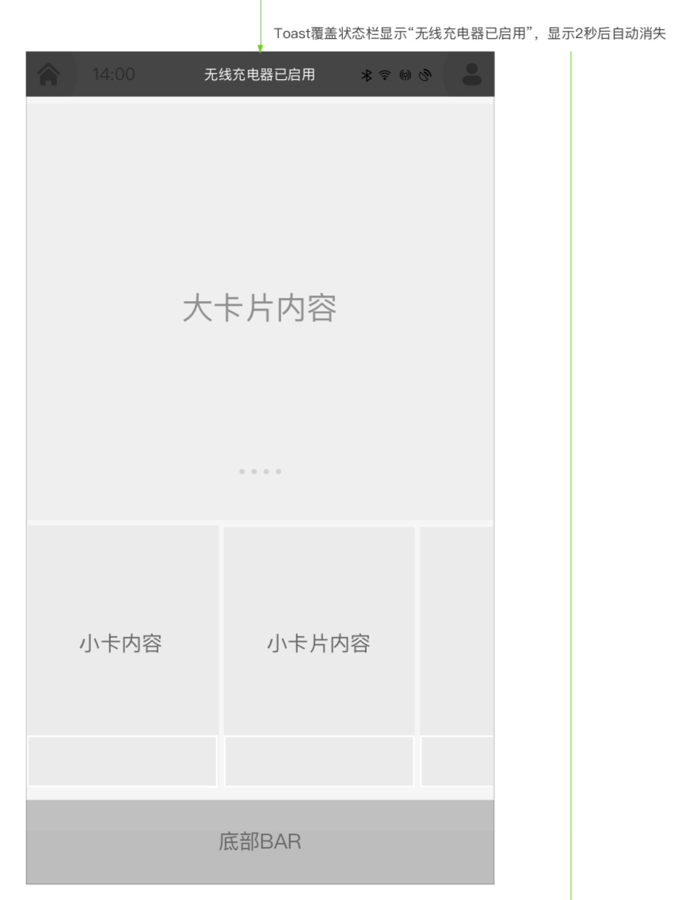

充电提示（该提示2秒后自动关闭，无手动关闭按钮）

备注：当 “倒车影像”“雷达”“360全景影像”“雷达pop up图”任意一个处在正在前台使用中的状态时，“无线充电”提示不显示，此时不算做第一次检测到。待上述功能不在前台使用时再重新检测，如果再次被检测到，则弹出“无线充电”提示。

本次充电启动后，非第一次检测到，无任何反馈

### “无线充电”在状态栏的显示情况，如图所示

